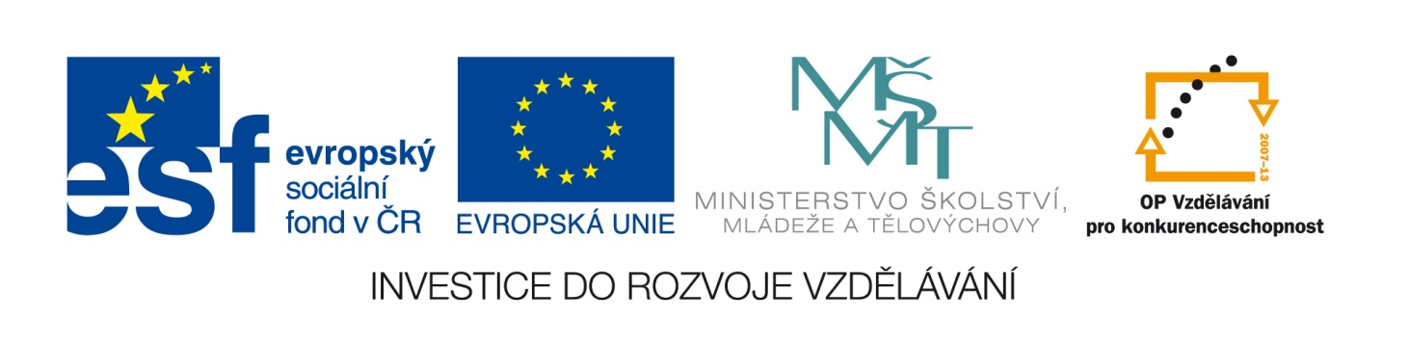

Škola | ZŠ Třeboň, Sokolská 296, 379 01 Třeboň
Autor | Mgr. Jarmila Nováková
Číslo | VY_62_Inovace_6053
Název | Rodina a její rozpočet
Téma hodiny | Přirozená čísla v oboru do 1000
Předmět | Matematika
Ročník/y/ | 3.
Anotace | Materiál obsahuje úkoly z praktického života na poznávání hodnoty peněz. Seznamuje žáky s rodinným rozpočtem a s různými výdaji rodiny. V úloze se žáci setkají s pojmy banka a nájemné, mají si utvořit představu o tom, jak lze s penězi naložit. V závěru malují bankovku.
Očekávaný výstup | Žák poznává a zjišťuje hodnotu peněz, uvědomuje si důležitost hospodaření s penězi.
Druh učebního materiálu | Pracovní list

RODINA A JEJÍ ROZPOČET
Rodina Novákových se chystá na dovolenou, která je dražší a zasáhne do rodinného rozpočtu. Vyškrtej výdaje, na kterých může rodina ušetřit.
topení
kultura
voda
splátky
doprava
oblečení
obuv
telefon
potraviny
kapesné
Elektřina

nájem

kosmetika

Jak rozumíš pojmu „ rodinný rozpočet “ ?
Proč bychom měli v životě spořit?
Víš, co je banka?
Zamysli se a napiš, co všechno můžeš se svými penězi udělat.
---------------------------------------------------------------------------------------------------------------------------------------------------------------------------------------------------------------------------------------------------------------------------------------------------------------------------
Máš představu o tom, co si můžeš koupit za 100,- Kč, 200,- Kč a 300,- Kč? Co znamená, že se zvýšilo nájemné? Vysvětli!
Namaluj jakoukoliv bankovku.
Použité zdroje:
Archiv autora
www.office.microsoft.com

